别拉洪乡2024年政府信息公开工作年度报告

一、总体情况
2024年，别拉洪乡政府严格依照《中华人民共和国政府信息公开条例》规定，扎实推进信息公开工作，致力于提升政府工作透明度，加强政府与民众沟通。现将本年度信息公开工作情况总结如下：
（一）主动公开情况
在2024年，我乡严格按照《条例》规定的要求，主动公开政府信息，依托抚远市人民政府门户网站和乡公告栏发布各类工作信息。2024年我乡共计公布信息26条。
（二）依申请公开情况
2024年，我乡未收到依申请公开事项。未发生因政府信息公开申请行政复议、提出行政诉讼的情况。
（三）政府信息管理情况
完善信息发布审核机制，确保信息准确、及时。同时，加强对历史信息的整理与归档，方便公众查阅。
（四）政府信息公开平台建设
我乡依托于抚远政府网站、融媒体中心等信息平台和乡内公示栏进行信息公开。
（五）监督保障
认真贯彻落实市委、市政府对政务公开工作的安排部署，定期对发布信息进行归纳整理，加强对负责政务公开工作的工作人员培训及监督，确保发布的信息及时、准确。
- 主动公开政府信息情况
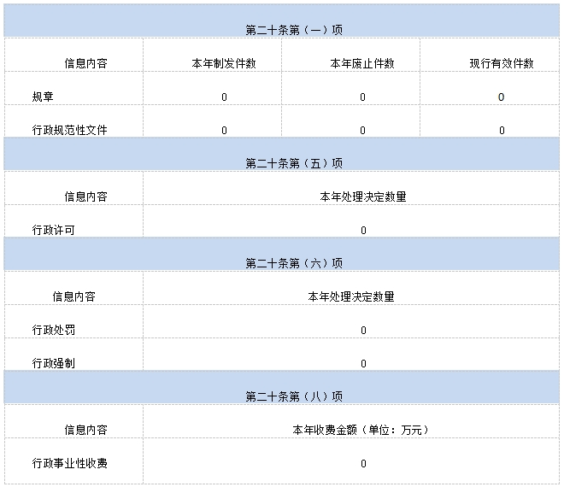
- 收到和处理政府信息公开申请情况
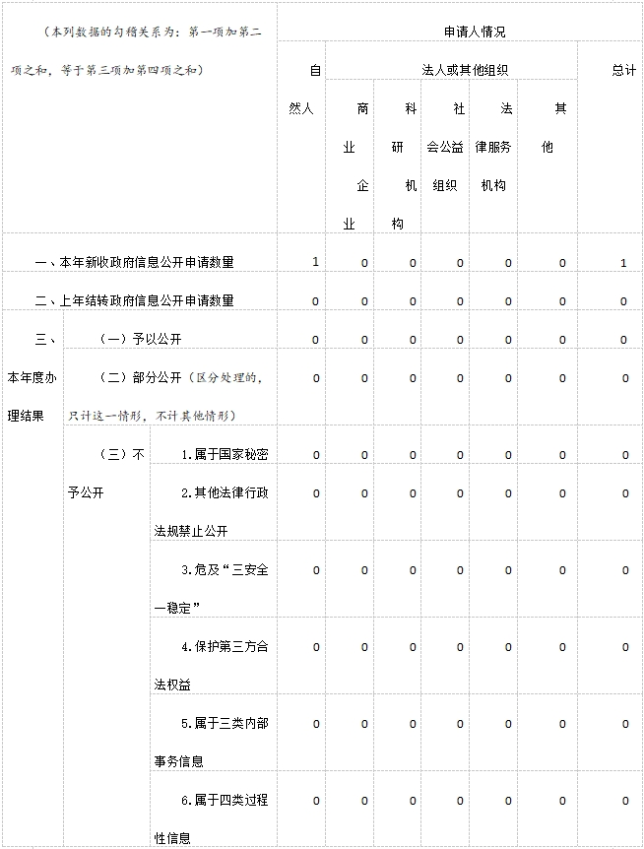
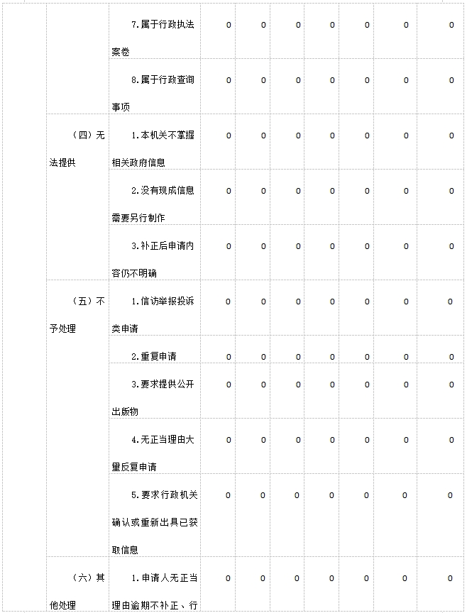
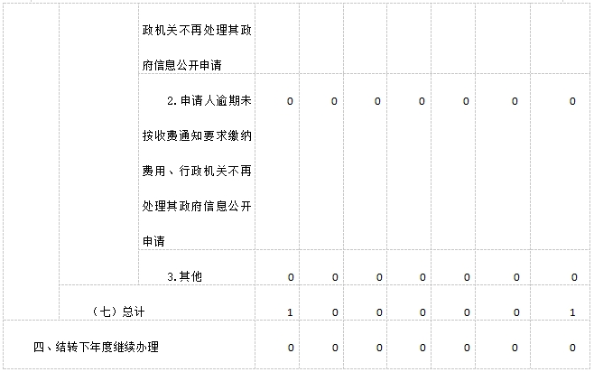
- 政府信息公开行政复议、行政诉讼情况
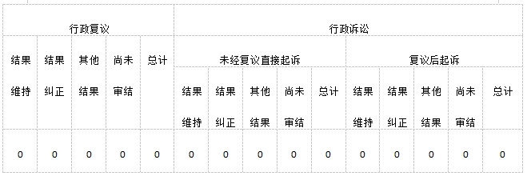
- 存在的主要问题及改进情况
一是主动公开意识有待进一步增强，部分信息公开不够及时；二是公开内容不够全面，政策解读与群众关心的热点难点问题公开较少；三是公开方式和渠道不够多元化，公众参与度不高。针对上述问题，别拉洪乡将采取以下改进措施：一是进一步加大主动公开力度，确保信息更新的及时性；二是丰富公开内容，加强政策解读和热点难点问题的回应；三是拓展公开方式和渠道，通过乡村广播、微信群等新媒体形式进行主动回应，提高公众参与度。
六、其他需要报告的事项
本年度，我乡未收取信息处理费。无其他需要报告的事项。

监审：张 丹
审核：刘金龙
编辑：陈 微

